Beaudru Messaline
S1-C1
Fernandes-Adrien
Godail—Fabrizio Giuliana
Girard Mathéo

Rapport économique SAE1.06

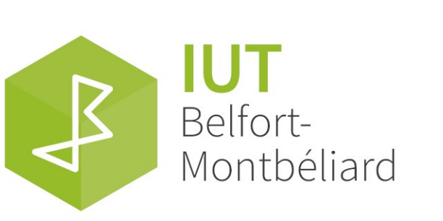
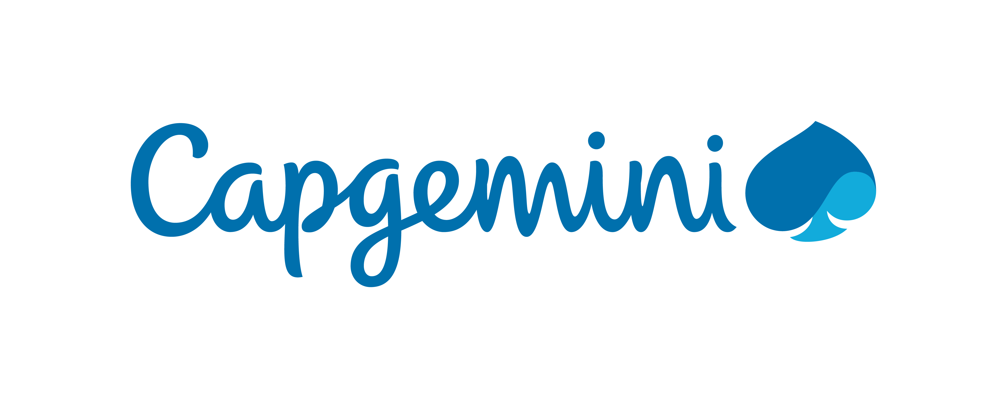
Sommaire
Introduction 4
1 présentation société 5
1.1 histoire et évolution, organigramme 5
1.2 géographie (implantations) 7
1.3 L’organisation de Capgemini 8
2 aspect économique 10
2.1 Capgemini un cabinet de conseil, pour quelles entreprises et quels secteurs? 10
2.2 Chiffre d’affaire et aspect financier 11
2.3 Partenariat et associés de l’entreprise 13
2.4 Concurrence 13
2.5 Projets futurs de l’entreprise 13
3 L’engagement d’une entreprise responsable 15
3.1 Des mesures écologiques 15
3.2 Une politique sociale sans distinction. 17
Conclusion 18
Sitographie : 20

Introduction
Ce rapport économique a été rédigé lors de notre première année de BUT informatique dans le cadre de la SAE.06. Il vise à nous aider à réaliser un site web sur le positionnement économique d’une entreprise du secteur du numérique. Suite à plusieurs recherches sur différentes entreprises, ainsi qu’au conseil avisé de nos professeurs, nous avons décidé de traiter de la politique économique de Capgemini. Nous avons choisi cette entreprise car il s’agit d’un des leader parmi les cabinets de conseils au monde. De plus nous avons réussi à entrer en contact avec eux via leur site internet.
Notre rapport se divise en trois grandes parties sans compter l’introduction et la conclusion que Messaline a réalisé.
Dans la première grande partie, Mathéo présentera la société Capgemini en racontant brièvement son histoire, son évolution, puis en décrivant sa situation géographique, enfin Messaline expliquera son fonctionnement. Dans la seconde partie, Giuliana traitera la partie économique, en abordant les entreprises clientes et leur secteurs d’activités, l’aspect financier, les entreprises partenaires et concurrentes et les perspectives d’avenir de l’entreprise.Pour finir, Adrien mettra en avant les responsabilités sociales et environnementales de Capgemini.

présentation société

histoire et évolution, organigramme
Les premières années (1967-1975)
En 1967, Serge Kampf fonde Sogeti à Grenoble. En 1975, CAP et Gemini Computer Systems acquièrent deux sociétés de services informatiques. Cela fait de l'entreprise un leader en Europe, avec des opérations dans 21 pays.
Le temps de l’expansion (1975-1989)
Le groupe continue de croître et se concentre sur différents domaines, des solutions d'investissement en capital aux services intellectuels. En 1989, la restructuration interne, l'expansion européenne et la pénétration du marché américain font de Capgemini l'un des leaders mondiaux dans ce domaine.
De stratégies en constantes évolutions (1990-1997)
Capgemini développe son activité de conseil en management à travers une série d'acquisitions : United Research (1990) et Mac group (1991) aux États-Unis. Le groupe a également étendu ses activités en Europe à travers de nombreuses acquisitions, Bossard en France. L'acquisition d'Ernst & Young Consulting en 2000 marque un tournant et renforce le conseil et l'activité aux Etats-Unis.
Construction de l’avenir (1998 – aujourd’hui)
Depuis la fin des années 1990, Capgemini a commencé à se développer en Inde, et fin 2015, il comptait 85 000 collaborateurs. En 2002, Serge Kampf a délégué les responsabilités de président-directeur général à Paul Hermelin. En 2010, le groupe a adopté un nouveau logo de marque : « People matter, results count. ». Ce qui montre une vision unique des technologies développées par les utilisateurs et donne des résultats commerciaux à leurs utilisateurs. En 2012, Serge Kampf quitte le poste de président de Capgemini, il nomme Paul Hermelin pour lui succéder et continuera d'être Vice-Président du Conseil d'administration. Il a été très impliqué dans la vie et la stratégie du groupe jusqu'à sa mort. . Enfin, le groupe se développe autour des principes qui le dominent encore : l’esprit entrepreneurial, la passion des clients, l’obsession de faire progresser leurs collaborateurs, l’exigence absolue de la performance et une éthique de chaque instant. Aujourd’hui dirigé par Aiman Ezzat et présidé par Paul Hermelin, Capgemini est fort de 270 000 personnes, dont plus de 125 000 en Inde, et est présent dans près de 50 pays. Comme en 1967, Capgemini a toujours la même passion : aider les entreprises à être plus performantes, plus innovantes et plus agiles grâce aux technologies.
Depuis la création du Groupe en 1967, la culture du Groupe et ses pratiques professionnelles sont inspirées et guidées par sept valeurs fondamentales. Elles fixent les principes directeurs qu'ils défendent, tant collectivement qu’individuellement, et sont au cœur de leurs démarches d’entreprise éthique et responsable. Les besoins de leurs clients sont en constante évolution, c’est pourquoi Capgemini ne cesse d’adapter et de transformer son portefeuille d’offres afin d’être prêt à relever tous les défis auxquels ses clients sont confrontés. Le rythme soutenu de l’innovation a incité Capgemini à mettre en œuvre une gestion agile de son portefeuille d’offres pour anticiper en permanence les évolutions du marché. Par exemple, les offres Cloud et Digital ont représenté plus de 65 % de l’activité du Groupe au quatrième trimestre 2020. Le Groupe a ainsi choisi d’accélérer son développement sur sept marchés prioritaires en proposant des offres de services innovants et à forte valeur ajoutée. Avec l’intégration d’Altran, Capgemini renforce son expertise et son organisation afin de toujours mieux répondre aux besoins de ses clients.De plus Capgemini prévoit l’existence d’un marché croissant au-delà du périmètre « traditionnel » des Directeurs des systèmes d’information (CIO), porté principalement par l’essor de la digitalisation au sein de l’entreprise, les responsables partageant de plus en plus les dépenses technologiques.
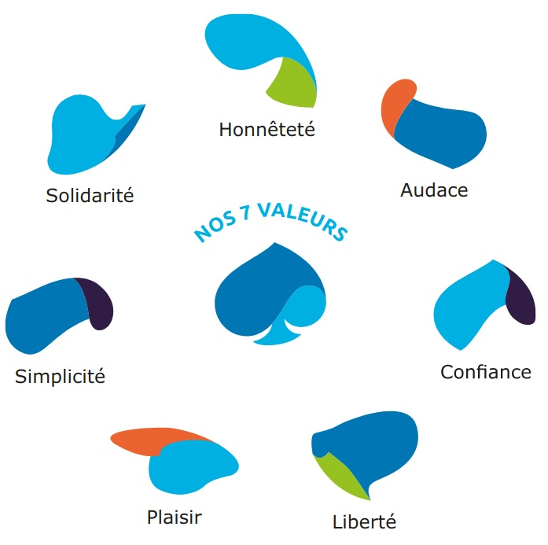Figure 1: Les sept Valeurs

géographie (implantations)

Capgemini s’implante dans le monde au fur et à mesure que les années passe. Elle cherche non seulement à innover mais aussi évoluer sa perspective aux yeux du monde.

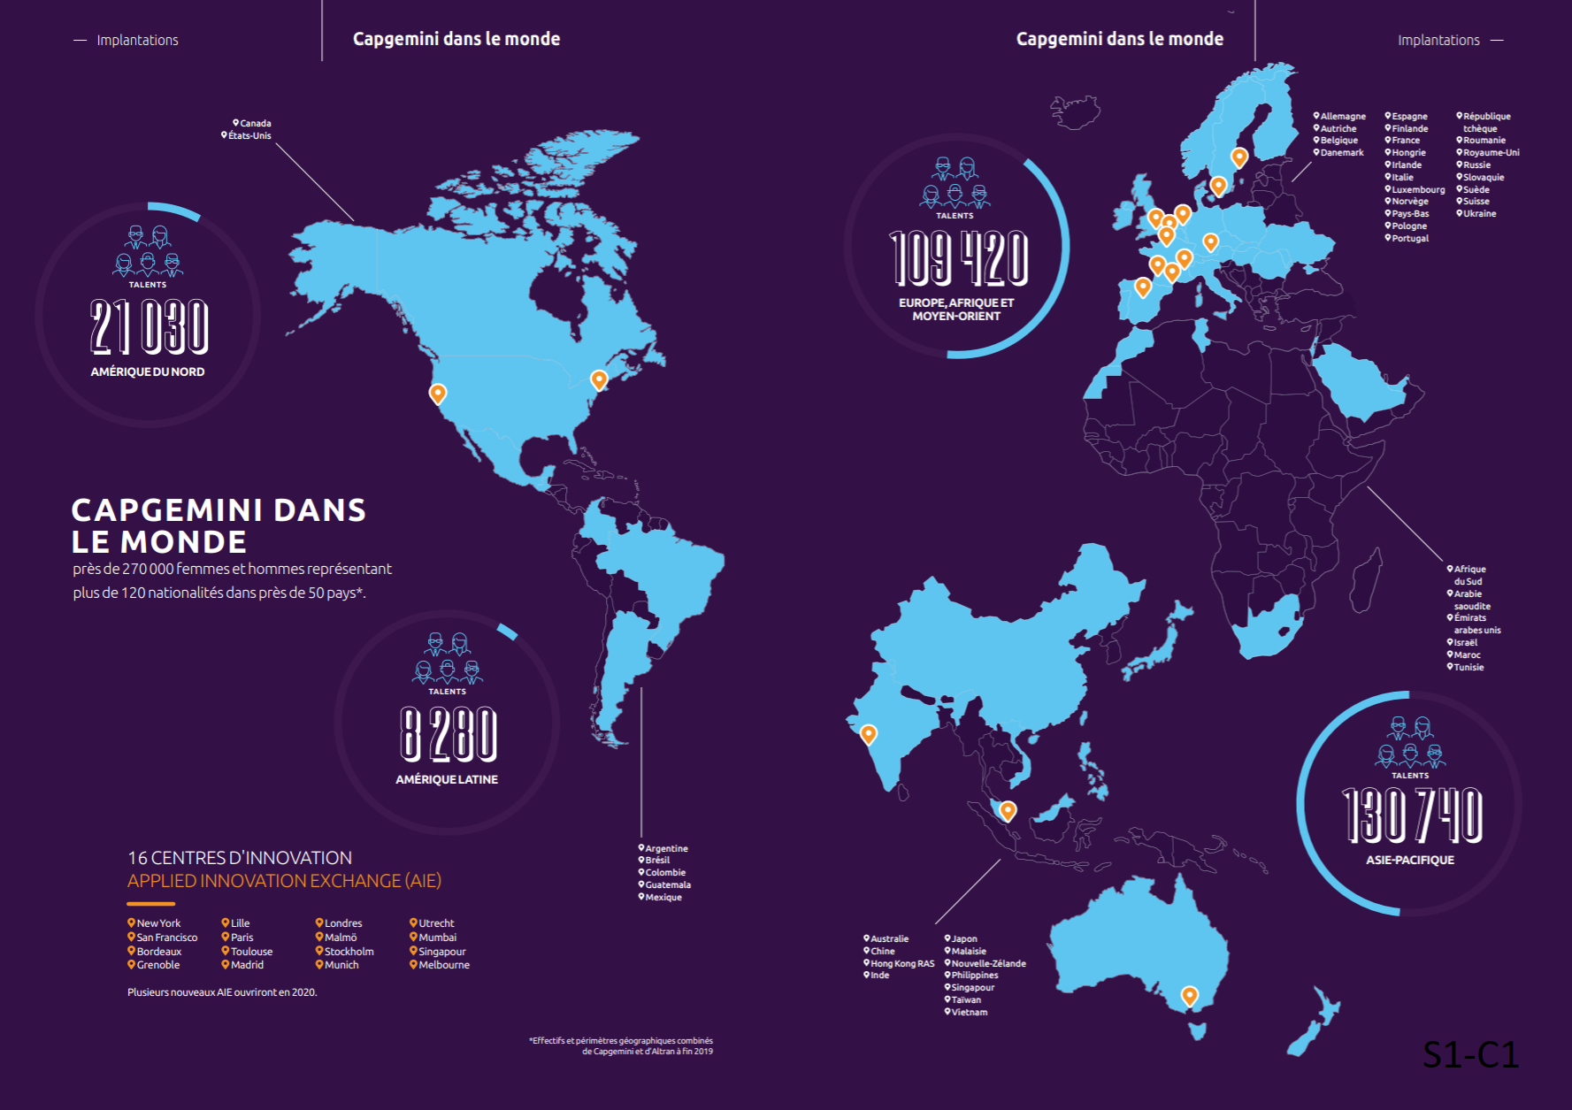Figure 2: Implantations de Capgemini dans le monde
Nous pouvons y apercevoir l’influence mondiale de Capgemini à travers sa présence dans plus de 50 pays de plus nous pouvons apercevoir les 16 centres d’innovation (AIE) dont la présence continue d’évoluer au fur et à mesure des années.

L’organisation de Capgemini
Pour réussir à s’implanter partout dans le monde, Capgemini a choisi un domaine en plein essor, le numérique. De ce fait, il y a beaucoup de demandes et de clients potentiels. L’entreprise a choisi de s’engager dans ce marché pour répondre au besoin de nombreux utilisateurs.
Capgemini est un cabinet de conseil, c’est à dire qu’elle prête des spécialistes à ses clients généralement des entreprises afin de les aider à régler ou améliorer un aspect de leur champs d’activité. Capgemini est une entreprise du numérique qui touche à de nombreux domaines d’activité, notamment les assurances, l’automobile, l’high tech et les énergies.
Pour répondre aux besoins de tout ces clients Capgemini comptait dans ses rangs plus de 270 000 collaborateurs en 2020 dans plus de 50 pays. Avec une proportion de 25,8 % de femmes en 2020, l’entreprise est très engagée dans la mixité homme/femmes. En effet, c’est la première entreprise de conseil à recevoir la certification EDGE standard international mesurant et évaluant les engagements des entreprises en matière d’égalité professionnelle hommes-femmes.
Dans le but d’agrandir ses équipes avec des personnes compétentes et efficaces, Capgemini a inventé le concept de l’École By Capgemini afin de former ses consultants. Il s’agit d’un programme accessible aux jeunes diplômés bac +5 qui désirent parfaire leur formation ou à des personnes expérimentées qui cherchent à booster leur carrières et saisir des opportunités.Pour assurer un enseignement de qualité, chacune des filières proposées dans ce programme est conçue avec des écoles renommées et des partenaires technologiques leaders du marché. Suite à cette formation, ils peuvent intégrer l’entreprise en tant que consultant.
Selon un forum sur indeed, les salariés de Capgemini travaillent officiellement en moyenne 36,66 heures. Cependant, ils peuvent atteindre jusqu’à 40 heures voir 45 heures par semaine. Les horaires des employés sont donc assez flexibles même si les cadres disposent d’une plus grande liberté. Suite à l’épidémie dû au covid 19, Capgemini a su s’adapter en offrant la possibilité à ses employer de faire du télétravail.
En 2019, l’âge moyen des employés est de 37 ans alors que la moyenne de l’âge du conseil d’administration en 2020 est de 59,8 ans. Capgemini est dirigé par 15 mandataires sociaux : se composant du président du conseil d’administration M.Paul Hermelin, du directeur général M.Aiman EZZAT et de 13 autres administrateurs. Ces administrateurs sont élu pour un mandats de 4 ans. Parmi ceux-la, 13 sont élu à l’assemblée générale par les actionnaires. Et les deux derniers sont désignés comme représentant des salariés. Vous trouverez ci-dessous la liste des membres du conseil d’administration.
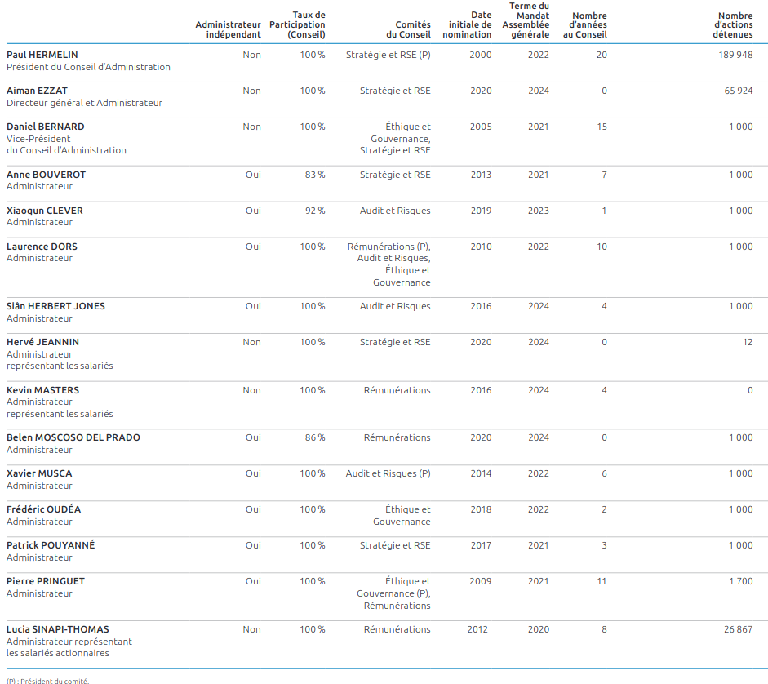Figure 3: Administrateurs

Le Conseil d’Administration détermine les orientations stratégiques de Capgemini. Il se prononce sur les grandes questions relatives à la bonne marche et à l’avenir de Capgemini afin de promouvoir une création de valeur durable pour ses actionnaires et l’ensemble de ses parties prenantes.

aspect économique

Capgemini un cabinet de conseil, pour quelles entreprises et quels secteurs?
Capgemini est une société non financière c’est à dire qu’elle produit des services marchands et donc que sa recette dépend de la vente de ces services.
Une société non financière interagit avec une grande partie des autres organes de l’économie: ménage, sociétés financières, administrations, …
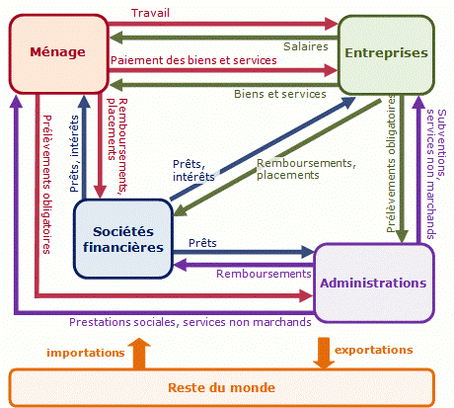Figure 4: Circuit économique

Capgemini est un cabinet de conseil, c’est à dire qu’elle vend des services, en l’occurrence des conseils, ou bien qu’elle loue de la main d’œuvre à des entreprises.
Dans le cas de Capgemini, les services qu’elle produit touchent des secteurs assez variés (numérique, bâtiment, aéronautique, …), elle interagit donc avec beaucoup d’entreprises non financières, financières et administrations puisqu’elle possède des filiales dans de nombreux pays.
Que ce soit Ge Healthcare, une entreprise britannique spécialisée dans le secteur médicale, où Capgemini a participé à l’optimisation de ses équipements d’imageries médicales, ou bien la SNCF, une entreprise française du secteur ferroviaire, que Capgemini a aidé à définir un nouveau modèle d’Optim Services, ce cabinet de conseil possède des clients et usagers dans le monde entier et dans de nombreux secteurs :
- aéronautique ;
- automobile où il épaule les constructeurs automobiles à maximiser la croissance, leurs profits;
- assurances où il participe entre autre à l’évolution d’un environnement phygital;
- énergies et utilities où il assiste ses clients à maîtriser les technologies pour concilier croissance et nécessité de se transformer en véritable entreprise de services énergétiques ;
- grande consommation et distribution afin d’intégrer la transformation digitale, d’anticiper les évolutions de la consommation mondiale, et de prendre en compte les nouvelles préoccupations des consommateurs ;
- high tech pour répondre aux exigences du marché grâce à des solutions haute technologie;
- espace et navigation aérienne dans le but de réinventer les paysages de la donnée avec le spatial ;
- services citoyens pour accompagner la transformation et la conception des services du citoyen de demain;

Chiffre d’affaire et aspect financier
Capgemini est l’entreprise du service numérique qui a le plus gros chiffre d’affaire du pays, et se classe dixième cabinet de conseil au monde.
En 2020, son chiffre d’affaire s’élevait à 15,8 milliard d’euros.
Ci joint se trouve la répartition du chiffre d’affaire selon la région et le secteur :
Figure 5: Diagramme chiffre d’affaire selon secteur
Dzzz
Figure 6: Diagramme chiffre d’affaire selon région

De plus, Capgemini appartient au CAC 40 cela signifie qu’elle est côté en bourse, que sa valeur évolue constamment et qu’elle fait partie des 40 entreprises les plus importantes de France.
De manière plus précise, le CAC 40 (Cotisation Assistée Continue) correspond à l’indice de cotation boursière qui rassemble les 40 entreprises françaises cotées en bourse, leur valeur est en constante évolution et le classement de ces entreprises est mis à jour toutes les 15 secondes.

Partenariat et associés de l’entreprise
Capgemini possède de nombreux partenaires, dont ceux que nous connaissons tous : SAP, une entreprise spécialisée les solutions au traitement des données et des flux d’informations au sein des entreprises ; Oracle, un géant de l’informatique expert des bases de données et du cloud ; Microsoft , une multinationale informatique spécialisé dans les systèmes d’exploitation (Windows) ; Intel, leader des microprocesseurs ; Google Cloud qui est plateforme de stockages de données sur un espaces non physique ; Amazon Web Services qui est une filiale d’Amazon spécialisée dans le cloud, il s’agit pour être précis de la plateforme cloud la plus utilisée et développée au monde ; et enfin IBM, constructeur d’ordinateurs.
D’autre part, Capgemini a racheté nombreuse entreprises qui sont désormais des filiales du groupe, tel que : VariQ qui un fournisseur de services relatifs au développement logiciel, cybersécurité et cloud aux départements et agences fédérales américaines, Empired qui est une société australienne spécialisée dans le cloud, la transaction s’est faite pour 145 millions d’€ et enfin Altran qui est une compagnie de conseil en ingénierie 5 milliards d’€

Concurrence
En juillet 2021, Capgemini dominait le marché avec un chiffre d’affaire environ égal à 3055 millions d’euros selon le cabinet d’étude Pierre Audoin Consultants. Avec un chiffre d’affaire bien inférieur (1798 millions d’euros) Sopra Steria occupe la seconde place.
On note aussi que IBM, Orange, Accenture, Atos, CGI, Inetum, DXC.technology et Econocom se classe parmi le top 10 des entreprises du service numérique en France.

Projets futurs de l’entreprise
En 2019, l’une des filiales de Capgemini a été choisi par l’Union Européenne pour signer un contrat de 3 ans avec la Commission Européenne pour un montant de plusieurs millions d’euros.
Sa mission sera de les aider à renforcer la sécurité des écosystèmes industriels, et de poursuivre le développement du Portail Européen de données.
Ce dernier correspond à un point d’accès aux données publiées par les institutions, agences et autres organes de l’Union Européenne. Il permet aux utilisateurs de rechercher, consulter, lier, télécharger et réutiliser des informations à des fins commerciales ou non grâce à un catalogue de métadonnées communes.
D’autre part, le 25 janvier 2021, Capgemini a annoncé une collaboration avec Sanofi, Generali et Orange. Leur objectif serait d’accélérer le développement de solutions en matières de santé, mettre ces solutions sur le marché, et reverser les bénéfices aux patients.
Au mois de mai 2021, Capgemini et Orange ont fait savoir leur intention de créer « Bleu », une société qui fournira aux français un « Cloud de Confiance ».

L’engagement d’une entreprise responsable

Des mesures écologiques
Capgemini, étant l’un des leaders de son domaine d'activité, a une image forte dans le monde de l’informatique. C’est pourquoi elle se doit de montrer l’exemple et d’influencer ce qui l’entoure pour concevoir un futur durable. Pour Capgemini, concevoir cet avenir n’est plus un choix comme l’illustre parfaitement Corinne Jouanny dans sa déclaration « Il y a un paradoxe dans le fait que seulement 11% des initiatives durables sont activement appliquées à grande échelle dans les organisations, tandis que les bénéfices réalisés par les entreprises adoptant des initiatives en matière de développement durable sont colossaux ». Capgemini œuvre déjà pour de multiples objectifs environnementaux définis dans l’ODD des Nations Unis.
Pour l’Objectif 7 cible 2: “Accroître nettement la part de l’énergie renouvelable dans le bouquet énergétique mondial avant 2030”, Capgemini se pose en tant qu'entreprise influente du monde de l’informatique mais aussi, depuis 2020, comme un signataire du RE100. Ce projet a pour objectif de rendre 100% de l'énergie, consommée par des activités commerciales, renouvelables d’ici 2025. Capgemini s'engage donc à accomplir l’objectif 7 cible 2 mais aussi aider et influencer la transition énergétique. Cependant Capgemini a encore du chemin à parcourir pour atteindre cet objectif. En effet, seulement 49% de l'énergie utilisée par Capgemini et 27% de celle utilisée par Altran est renouvelable. Outre ces faibles statistiques, certains bureaux de l’entreprise comme ceux situés en Inde profite d’une grande exposition au soleil. Cela permet, grâce aux technologies solaires, de s’alimenter d'énergie renouvelable à près de 31% de leurs consommations quotidiennes. Le surplus énergétique produit hors utilisation des bureaux est exporté sur leurs réseaux.
La crise sanitaire de la Covid-19 a mis en suspens certaines démarches écologiques répondant à l’Objectif 11 et 12 de l’organisation des Nations Unis. Ces objectifs visent à gérer durablement les ressources renouvelables et réduire l’impact environnemental négatif des villes ainsi que de veiller à une bonne qualité de l'air et une bonne gestion des déchets. En effet, ces objectifs ont subi des altérations positives comme négatives. En effet le confinement a provoqué une baisse de 69% des émissions de l’entreprise, celle-ci est essentiellement due à l'activité de Capgemini. C’est une entreprise qui a à cœur les relations interprofessionnelles. C’est pourquoi la mise en distanciel du personnel du cabinet de conseil à eu un impact aussi fort sur le taux d'émission de gaz à effet de serre. L’entreprise a donc décidé de tirer parti de cette pandémie et de changer son modèle de prestations afin de privilégier les interactions avec les clients par visioconférence. Cela s'est ensuite traduit par un investissement de Capgemini dans la bureautique. L’objectif principal du groupe reste toujours de diminuer de 50% le taux d'émission des déplacements professionnels et du quotidien des collaborateurs. Pour atteindre cet objectif, Capgemini a souhaité mettre à disposition des véhicules électriques ou hybrides et compte promouvoir le télétravail. Pour ce qui concerne la gestion des déchets, l’entreprise cherche à appliquer le principe d’économie circulaire. La priorité a été placée sur les déchets personnels (gobelets, serviettes, ou matériel informatique). Là aussi la pandémie a eu un impact sur la politique écologique en place chez Capgemini. L’objectif tendait vers le zéro plastique. L’entreprise comptait remplacer les gobelets en plastique par des gobelets réutilisables ou les serviettes en papier en serviette lavable. La compagnie a dû faire marche arrière pour limiter la progression de la pandémie. Toutefois l’entreprise a quand même réussi à déployer différentes solutions comme Youtility développée par Altran Inde, qui permet de limiter les impression inutiles, l'entreprise estime avoir économisé plus de 280 000 feuilles de papier A4 en une année.
Le dernier objectif de Capgemini en termes d'écologie concerne l'éducation et la sensibilisation au changement climatique. Capgemini réalise cet objectif par le biais de ses clients avec lesquels il développe des solutions plus éco responsable et plus durable. Capgemini a notamment collaboré avec PSA afin de développer une voiture sans permis électrique optimisée pour les milieux urbains(Citroën AMI). Pour appuyer leurs propos les consultants de Capgemini ont à leur disposition un calculateur d’impact carbone afin d’inciter les clients à faire le choix le plus durable.

Une politique sociale sans distinction.
Capgemini tient à promouvoir la diversité et agit pour faire de demain un monde plus égalitaire. Tout comme pour l'écologie, Capgemini suit les mêmes objectifs que les Nations Unis. C’est ainsi que pour réduire les inégalités dans le monde capgemini s’est engagé à recruter des collaborateurs dans les pays en voie de développement à un salaire similaire aux collaborateurs des pays dit "riches". Capgemini entend aussi offrir à ses collaborateurs indien les mêmes formations que pour les pays européen. Capgemini considère chaque collaborateur comme un talent en devenir. C’est la raison pour laquelle Capgemini a mis en place un système de doléance visant à s'améliorer de manière permanente pour le bien être de ses employés.L’objectif des actions sociales de Capgemini vise à concevoir un futur inclusif et durable. L'entreprise va jusqu’à créer des fronts de lutte contre le racisme dans les pays où il est le plus fréquent. L’entreprise est aussi liée au Valuable 500, groupe qui vise à l'employabilité de personnes en situation de handicape. Capgemini est donc à même de fournir une formation et des aides pour ces personnes dans des états d'employabilités parfois compliqué.

Conclusion
Capgemini est le leader du marché parmi les entreprises de conseils, avec un chiffre d’affaires dépassant les 15 milliards en 2020. Cette entreprise a su évoluer et s’adapter aux nouvelles technologies pour devenir l’entreprise la plus importante sur ce marché. De plus, de part son influence, elle se doit de montrer l’exemple pour concevoir un futur durable. Pour cela Capgemini se fixe des objectifs environnementaux pour les années à venir tel que rendre 100 % des énergies consommées par des activités commerciales, renouvelables d’ici à 2025. Il s’agit d’une entreprise de grande envergure de part sa taille et son influence mondiale. Bien qu’elle produise des déchets elle s’efforce de suivre ses valeurs, et de mettre en place des solutions visant à préserver l’environnement.
Le fait que cette SAÉ se superpose avec la précédente, nous a posé un problème d’organisation. Nous avons dû réaliser une grande quantité de travail en peu de temps. Suite à notre première SAÉ nous avons appris qu’il est préférable de se répartir les tâches et de prendre de l’avance. Grâce à cela nous nous sommes beaucoup mieux organisés et répartit le travail ce qui nous a permis de rendre ce devoir dans les temps. Je pense que ce qui nous a également posé problème, c’est le fait de ne jamais avoir rédigé de rapport économique auparavant. Il était donc difficile pour nous de savoir précisément ce qui est attendu, cependant la fiche d’observation d’une entreprise sur moodle nous a orienté. Cette SAÉ.06 nous a semblée bien plus intéressante et plus en lien avec ce que l’on souhaite faire plus tard que la SAÉ.05.
Tables des illustrations
Figure 1: Les sept Valeurs 6
Figure 2: Implantations de Capgemini dans le monde 7
Figure 3: Administrateurs 9
Figure 4: Circuit économique 10
Figure 5: Diagramme chiffre d’affaire selon secteur 12
Figure 6: Diagramme chiffre d’affaire selon région 12

Sitographie :
Mathéo :
-https://www.infinance.fr/articles/entreprise/societe-cotee-en-bourse/article-capgemini-presentation-et-histoire-478.htm

-https://www.capgemini.com/fr-fr/news/mise-en-place-de-la-nouvelle-gouvernance-du-groupe/ -

http://www.scolaconsult.fr/disparition-de-serge-kampf-batisseur-dun-empire-des-services-informatiques-capgemini/

-https://www.techno-science.net/glossaire-definition/Capgemini.html

-https://www.capgemini.com/fr-fr/news/mise-en-place-de-la-nouvelle-gouvernance-du-groupe/

-https://www.microworld.org/fr/content/groupe-capgemini

Giuliana :
https://www.avantage-entreprise.com/245-avantages-salaries-Cap-Gemini

https://www.capgemini.com/fr-fr/carrieres/ecolebycapgemini/

https://www.capgemini.com/fr-fr/news/capgemini-et-orange-annoncent-le-projet-de-creer-bleu-une-societe-qui-fournira-un-%E2%80%89cloud-de-confiance%E2%80%89-en-france/

https://www.orange.com/fr/newsroom/communiques/2021/sanofi-capgemini-generali-et-orange-annoncent-un-projet-dune-ampleur

Messaline :
https://fr.statista.com/themes/4047/le-groupe-capgemini/

https://www.societe.com/societe/capgemini-330703844.html

https://www.societe.com/dirigeants/capgemini-330703844.html

http://btsassurance.e-monsite.com/pages/economie/les-agents-et-le-circuit-economique.html
lien shéma

